Муниципальное дошкольное образовательное учреждение. "Детский сад №3". п. Ракитное. Ракитянский р-он, Белгородская обл.

Наименование работы
"Использование лэпбука для формирования основ финансовой грамотности»

Автор:
Тарасова Анна Юрьевна, воспитатель,
1 категория, 3года

2023 г.
"Использование лэпбука для формирования основ финансовой грамотности»
Одним из современных направлений дошкольного образования является финансовое воспитание детей, вовлеченных в экономическую жизнь семьи. Дети ходят с родителями по магазинам за покупками, видят рекламу и понимают, что их родители зарабатывают деньги для покупки товаров и услуг. Задача воспитателя детского сада – максимально доступно и увлекательно преподнести основные финансовые понятия. Для этой цели можно сделать своими руками замечательное интерактивное пособие – лэпбук.
Лэпбук — занимательное, многофункциональное пособие, которое пользуется популярностью как у родителей дошкольников и школьников, так и педагогов, да и у самих детей. Изготовить лэпбук можно и своими руками,что будет даже полезней. Ребенок будет с особым интересом заниматься с пособием над которым трудился.
Лэпбукинг признан инновационной технологией, имеющей множество достоинств.
Удобно пользоватья лэпбуками небольшого размера, ребенок может внимательно рассмотреть его положив на колени. Эти волшебные книжки хранят в себе массу загадок и секретов, они раскладываются и открывают множество таинственных кармашков вкладышей, цветочков, которые можно открыть, что приходится по душе маленьким исследователям, которые любят тайны.
Изучать лэпбук мы начинаем рассматривая все богатства спрятанные в нем. И дети и взрослые воспринимают изучение лэпбука сначала как забаву и развлечение. Но так и задумано, ведь ведущая деятельность дошкольника-это игра и дети познают мир играя.
Пару первых занятий будут обязательно ознакомительными, дети познакомятся со свойствами и возможностями лэпбука как игрушки, и лишь после этого дети будут готовы к изучению материала, который находится внутри. Не нужно подгонять детей, у них очень развиты непроизвольные память и внимание, играя с кармашками, цветочками, картинками незаметно для себя они усвоят большую часть информации.
Преимущество лэпбука в том, что он интерактивен. Ребёнок не просто смотрит на папку, а взаимодействует с ней. Следующая отличительная особенность лепбука-тематичность. В небольшой книге вместить информацию по разным темам сложно, это затруднит усвоение и понимание представленного материала, поэтому лэпбуки обычно разрабатывают по одной теме.
Таким образом, современный лэпбук представляет собой тематическую интерактивную папку (книгу, содержащую систематизированную и разнообразно оформленную информацию.
Лэпбук можно использовать в разных целях. Это и закрепление изученного материала, что дети узнали в ходе осуществления проекта, обучение систематизации и сбору информации, развитие творчества и креативности, и воспитание бережного отношения к продукту, изготовленного коллективно, уважения к общему труду. Одной из важнейших задач пособия считают стимуляцию у детей познавательной активности, стремления узнавать и запоминать новое, а в старшем дошкольном возрасте — пробуждения желания учиться.
В мир экономики дети погружаются в старшем дошкольном возрасте. Именно в это время я решила разработать лэпбук на данную тему. На занятиях по познанию окружающего мира ребята получают элементарные понятия о потребностях, доходах и расходах семьи, товарах и услугах, узнают, что представляют собой деньги, реклама.
В процесс создания лэпбука я привлекла воспитанников моей группы. Ребята с удовольствием приняли в этом участие, помогали вырезать карточки, приклеивали элементы к пособию. Так же к изготовлению подключились родители, делились материалами для изготовления лепбука.
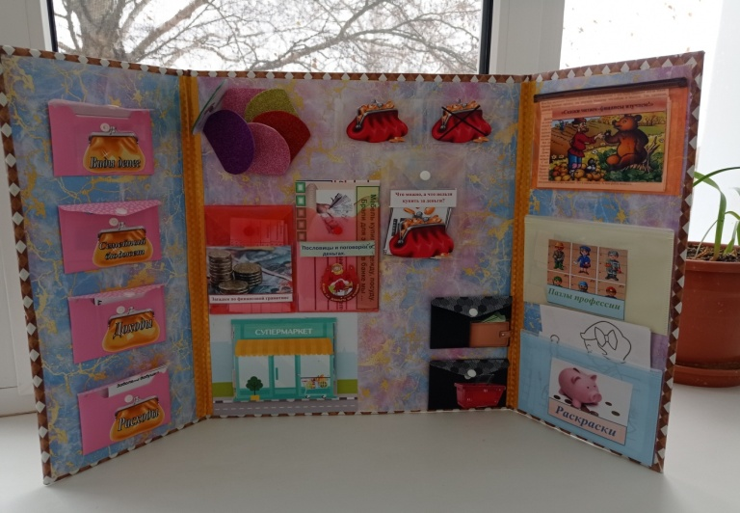
Перед вами лэпбук по финансовой грамотности. Исследуя его дети получат элементарные понятия о потребностях, доходах и расходах семьи, товарах и услугах, узнают, что представляют собой деньги.
Информационное наполнение лэпбука по экономике включает в себя разнообразные блоки:
- Виды денег. В этом разделе наглядно на карточка представлено, что деньги бывают: манеты, бумажные (купюры) и электронные (банковские карты) .
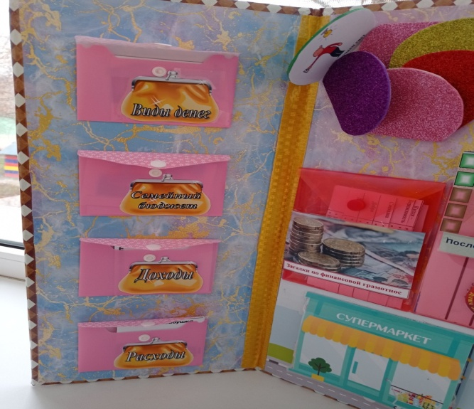

2. Семейный бюджет (карточки с изображением того, чем каждая семья пользуется в современном мире и на что тратит семейный бюджет)
3. Доход (карточки с изображением того, что может пополнить семейный бюджет)
4. Расходы семьи (карточки с изображением того, что может расходовать семейный бюджет)
5. Цветок «Учимся экономить». На его лепестках размещена информация, каким способом можно сберечь свои финансы.
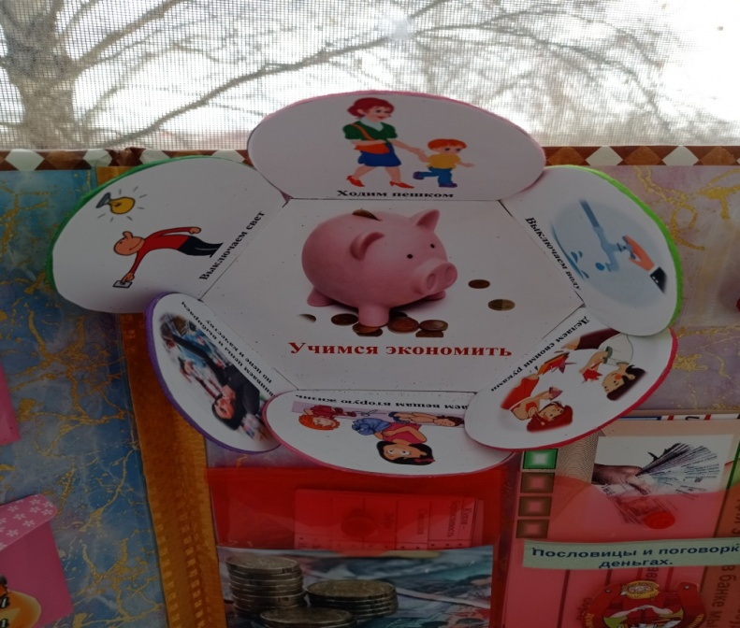
6. Загадки на экономическую тему.
7. Пословицы и поговорки о деньгах.
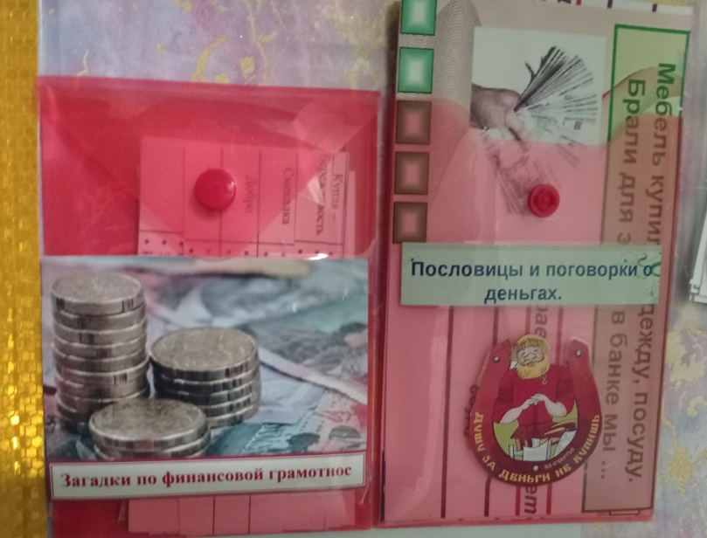
8. Д/И «Что можно, а что нельзя купить за деньги». Представлен конверт с карточками, и два кармашка для раскладывания карточек, по типу можно и нельзя купить.
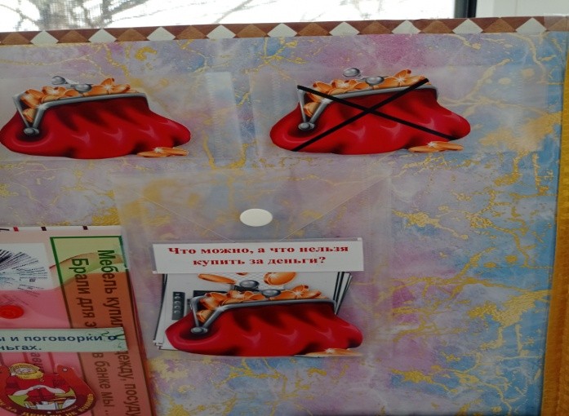
9. Д/И на липучках «Супермаркет» Открыв двери супермаркета, ребенок сможет выбрать продукты, которые крепятся на липучках, положить их в продуктовую корзину и расплатиться деньгами из кошелька.
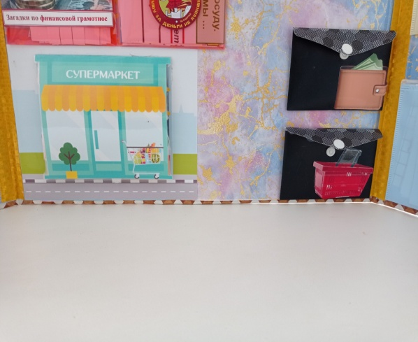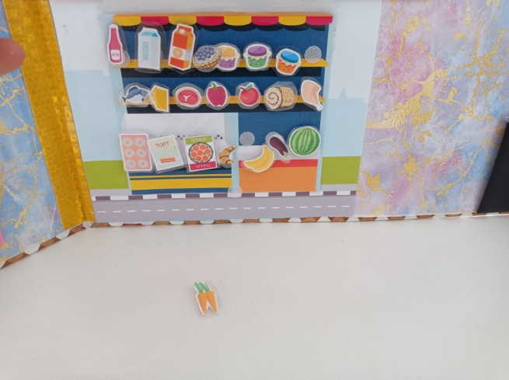
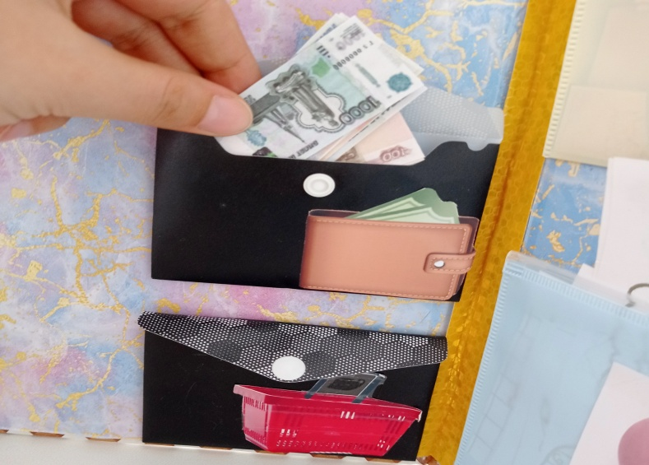
10. Сказки, в которых затрагиваются экономические понятия (труд, обмен, товары и услуги.
11. Пазлы профессии. Экономическое воспитание неразрывно связано с профориентацией. Дети узнают профессии и понимают с помощью чего, люди зарабатывают деньги, выполняя те или иные обязанности.
12. Раскраски с картинками экономической направленности.
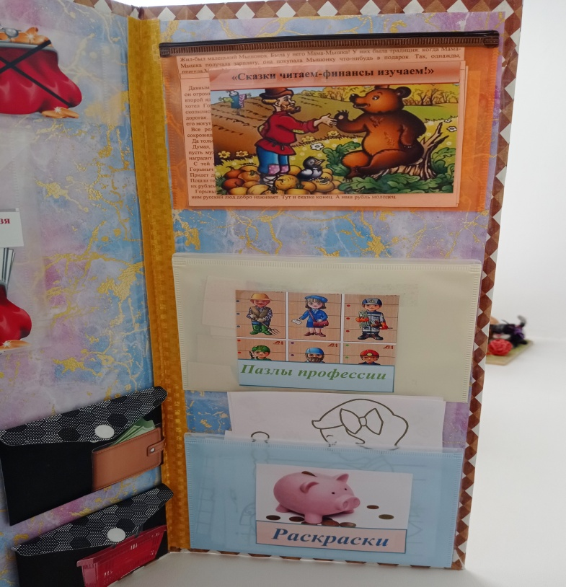
Лэпбук на финансовую тему — уникальная разработка для воспитателя, которую можно использовать не только на занятии, но и для индивидуальной работы с детьми. Это интерактивное пособие очень занимает ребят и они хотят возвращаться к нему снова и снова. Ведь это не просто папка или книжка, а целый микромир экономики внутри.

